EXPEDIENTE | CLASE DE PROCESO | DEMANDANTE | DEMANDADO | FECHA DE  INICIO | FECHA DE VENCIMIENTO | TIPO DE TRASLADO
2020-144207 | COMPETENCIA DESLEAL Y PROPIEDAD INDUSTRIAL | EDATEL S.A. | COMUNICACIÓN CELULAR S.A. COMCEL S.A. | VEINTIDOS (22) DE SEPTIEMBRE DE DOS MIL VEINTIUNO (2021) | VEINTICUATRO (24) DE SEPTIEMBRE DE DOS MIL VEINTIUNO (2021) | Traslado dentro del presente proceso en consideración a lo dispuesto en el Art. 110 Y 319 DEL C.G.P RECURSO DE REPOSICION OBRANTE A CONSECUTIVO 59.

De conformidad con lo previsto en el artículo 110 del Código General del Proceso, se fija el presente traslado en lugar visible al púbico en la cartelera de la Superintendencia de Industria y Comercio, se fija el día 21 DE SEPTIEMBRE DE 2021 a las 8:00 a.m. y se desfija el día 21 DE SEPTIEMBRE DE 2021 a las 4:30 p.m.
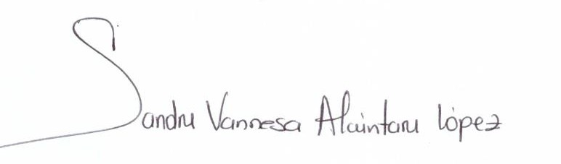
________________________________________________
SANDRA VANNESA ALCÁNTARA LÓPEZ
SECRETARIA AD HOC

